ОТЧЁТ
о проведенных антинаркотических мероприятиях, организованных
учреждениями культуры в МО Павловский район,
МБУ «ДК Новолеушковского СП»
_____сентябрь ____2025 года
№ | Наименование сельского поселения | Наименование мероприятия  (краткая информация о мероприятии, скриншот) | Место проведения, ссылки на используемые сайты | Дата, время проведения | Кол-во участников/просмотров
 | Новолеушковское СП | «Добро пожаловать!»- День открытых дверей по вовлечению детей и молодёжи в кружки и клубы МБУ «ДК Новолеушковского СП» с целью организации их внеурочной занятости и просмотром фильма в рамках краевой киноакции "Кинематограф против наркотиков". 5 сентября в Новолеушковском ДК состоялся День открытых дверей- «Добро пожаловать!», организованный для учащихся МАОУ СОШ №6 им. Ф.И. Ярового. Главная цель мероприятия – вовлечение детей и молодежи в кружки и студии ДК, формирование у подрастающего поколения здорового образа жизни. В начале встречи ведущая поприветствовала ребят и рассказала о значении творческой занятости. Юные гости узнали о работе коллективов, а затем познакомились с руководителями кружков и студий: декоративно-прикладного искусства «Уют», вокальной патриотической студии «Русь», театрального клуба «Волшебный сундучок», клуба досуга «Непоседы», подростково-молодёжнго клуба «Лига молодежи» и танцевального коллектива «Фейерверк». Особое внимание было уделено краевой киноакции «Кинематограф против наркотиков». Ребята посмотрели фильм «Четыре ключа к твоим победам», в котором раскрывалась тема личностного роста и выбора жизненных ценностей. После просмотра состоялось обсуждение, в котором приняли участие приглашённые эксперты. Гаврилец Елена Юрьевна- педагог- психолог МАОУ СОШ№6 им. Ф. И. Ярового Булатняя Оксана Сергеевна- Советник директора по воспитанию "Павловский техникум профессиональных технологий". В завершение мероприятия школьники получили афиши с приглашениями в кружки и клубы ДК и были приглашены стать частью дружной и творческой семьи Новолеушковского Дворца культуры. День открытых дверей стал для ребят не только интересным и познавательным событием, но и отправной точкой к новым возможностям, знакомствам и творческим победам. 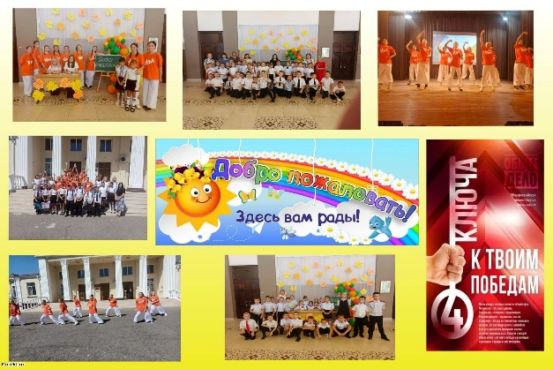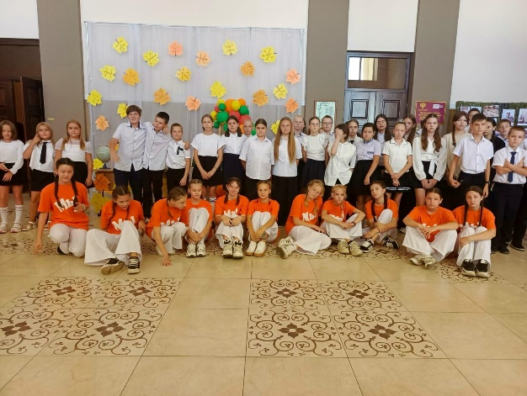 | МБУ «ДК Новолеушковского СП»  https://ok.ru/ndvorets.kultury/topic/158283826793748 | 05.09.2025, 14.00 | 136
 | Новолеушковское СП | «Четыре ключа к твоим победам"- обзор фильма в рамках краевой киноакции «Кинематограф против наркотиков» фильм Общероссийской общественной организации «Общее дело» посвящён теме личностного роста. #Антинарко #Кинематографпротивнаркотиков Жизнь человека состоит из четырех сфер: - физической – это наше здоровье - социальной – отношения с окружающими - интеллектуальной – образование, навыки - духовной – наш внутренний мир, жизненные ценности. Это как четыре колеса у автомобиля. Если хоть одно колесо неисправно, машина не сможет нормально ехать. Развитие в четырех сферах жизни – это ключ к победам и реализация заложенного в каждом из нас потенциала. Для тех, кто хочет побеждать! "Четыре ключа к твоим победам"  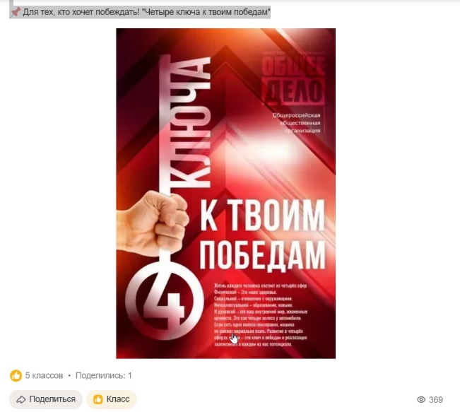 | МБУ «ДК Новолеушковского СП»  https://ok.ru/ndvorets.kultury/topic/158283585359124 | 05.09.2025, 14.30 | 369
 | Новолеушковское СП | "День трезвости" – кинолекторий с приглашенным экспертом и просмотром фильма «Алкоголь. Незримый враг»  11 сентября в Новолеушковском ДК состоялась тематическая программа «День трезвости». В этот день жители станицы, учащиеся 7 классов школы МАОУ СОШ №6 им. Ф.И. Ярового имели возможность глубже понять влияние алкоголя на здоровье, семью и общество.  Мероприятие открыла ведущая, которая рассказала о целях акции и представила приглашённого эксперта — участкового - стажора Новолеушковского СП Букат Максима Ивановича, который поделился реальными историями и статистикой преступлений, связанных с алкоголем.  Кульминацией программы стал кинолекторий с показом документального фильма «Алкоголь. Незримый враг» (2019), подготовленного Общероссийской общественной организацией «Общее дело». Фильм раскрывает социальные последствия употребления алкоголя: связь с преступностью, влияние на детей и подростков, проблемы здоровья населения.  После просмотра участники обсудили увиденное с экспертом и ведущим. В ходе обсуждения затрагивались вопросы профилактики алкоголизма, поддержки семей и личной ответственности каждого.  Мероприятие завершилось призывом к здоровому образу жизни и раздачей информационных материалов. День трезвости стал важным шагом в формировании осознанного отношения к алкоголю и создании безопасного, здорового сообщества. 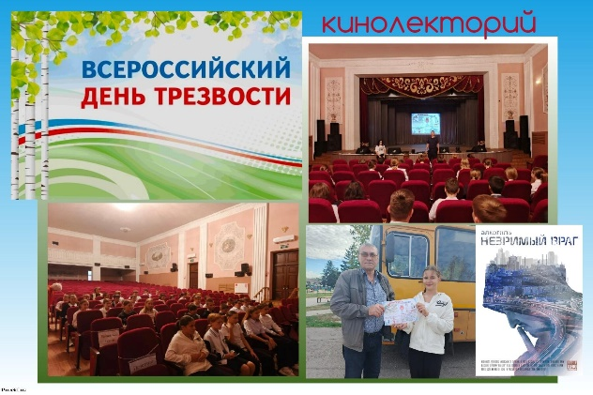 | МБУ «ДК Новолеушковского СП»  https://ok.ru/ndvorets.kultury/topic/158292638240020 | 11.09.2025, 14.00 | 44
 | Новолеушковское СП | "Алкоголь. Незримый враг"обзор фильма в рамках краевой киноакции "Кинематограф против наркотиков".  "Алкоголь. Незримый враг" 2019, документальный фильм Общероссийской общественной организации "Общее дело"  (категория 16+, продолжительность 40 минут) посвящен теме социальных последствий распространения алкоголя в нашем обществе.  Связь алкоголя с уровнем преступности в обществе. Алкоголь и сиротство, а также будущее детей из детских домов. Влияние алкоголя на здоровье нашей нации.  Порой кажется, что в вопросе алкоголизации уже всё сказали. Но проблема по-прежнему остаётся очень острой. Документальный фильм Общественной организации «Общее дело» предлагает посмотреть на нашу жизнь через призму сообщества, которое появилось на нашей планете десятки миллионов лет назад. Что происходит, когда они сталкиваются с этим незримым врагом? 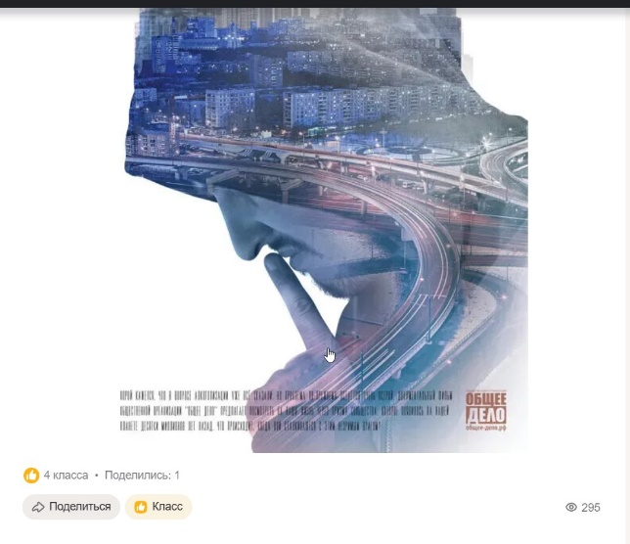 | МБУ «ДК Новолеушковского СП»  https://ok.ru/ndvorets.kultury/topic/158292393790740 | 11.09.2025, 14.30 | 295
Всего мероприятий: ____4___
Участников: ___180___
Просмотров: ___664____
Всего охват: (сумма участников + просмотров онлайн)___844

Директор МБУ «ДК Новолеушковского СП» З.А.Кладко
ФИО
Давиденко Л.Н.
89615825165
Исполнитель/контактный телефон

